Capítulo 2
Antecedentes y estado de la cuestión

En el presente capítulo se analiza el contexto actual en el que se enmarca el proyecto, así como las soluciones existentes en el mercado que abordan problemáticas similares. A partir de dicho análisis se justifica la necesidad de desarrollar una nueva herramienta que cubra las carencias identificadas.

2.1.- SITUACIÓN ACTUAL DE LA EMPRESA

Según el informe Facts & Figures 2025 de FEDIAF, la población total de mascotas en España asciende a 24.238.000 ejemplares, incluyendo perros, gatos, aves, pequeños mamíferos, acuarios y terrarios. En concreto, un 27% de los hogares españoles tiene al menos un perro y un 17% tiene al menos un gato. Este elevado número de animales domésticos implica que, en muchos hogares, el cuidado diario recae sobre varios miembros de la unidad familiar con horarios y responsabilidades distintas, lo que hace necesaria una coordinación efectiva entre todos los cuidadores.

Sin embargo, las soluciones empleadas habitualmente para gestionar estas tareas son de carácter informal: notas físicas, agendas, recordatorios en el móvil o mensajes a través de aplicaciones de mensajería instantánea como WhatsApp. El problema principal de estas herramientas es que no han sido diseñadas para un uso compartido entre varios usuarios. Un recordatorio en el móvil solo notifica a la persona que lo configuró, un mensaje de WhatsApp no garantiza que todos los cuidadores lo vean a tiempo y ninguna de estas soluciones ofrece un registro estructurado y consultable que refleje en tiempo real las acciones realizadas por cada miembro del hogar.

Esta falta de coordinación puede tener consecuencias directas sobre el bienestar del animal. En el caso de mascotas que dependen de una medicación crónica, la ausencia de un sistema de confirmación compartido puede derivar en la administración de dosis duplicadas o, por el contrario, en el olvido de una toma. Más allá de la medicación, situaciones como no saber si el animal ya ha comido, si ha salido a pasear o si tiene alguna cita veterinaria pendiente son igualmente frecuentes en hogares donde el cuidado está repartido entre varias personas con horarios distintos.

2.2.- HERRAMIENTAS DISPONIBLES EN EL MERCADO

Con el fin de contextualizar el desarrollo propuesto, se ha realizado un análisis de las principales aplicaciones disponibles actualmente en el mercado orientadas a la gestión del cuidado de mascotas. A continuación, se describen las herramientas estudiadas, indicando sus funcionalidades principales, sus limitaciones y su disponibilidad.

2.2.1.- PetDesk

PetDesk es una plataforma orientada a la gestión de la salud animal y a la comunicación entre propietarios de mascotas y sus proveedores de cuidado, como clínicas veterinarias, peluquerías o residencias caninas. Está disponible para iOS y Android, y cuenta además con una versión de escritorio destinada principalmente a los profesionales del sector. Su modelo de negocio es de tipo B2B: la aplicación es gratuita para el usuario final, mientras que las clínicas veterinarias abonan una suscripción mensual para integrarse en la plataforma. Cabe destacar que se trata de una herramienta orientada principalmente al mercado anglosajón, lo que puede limitar su adopción en el contexto español.

Entre las funcionalidades que ofrece destacan las siguientes:
- Gestión de citas: solicitud, confirmación y reprogramación en cualquier momento.

- Acceso a registros médicos: consulta del historial de vacunación y resultados de laboratorio cuando la clínica está integrada en la plataforma.

- Mensajería bidireccional: comunicación directa con el personal de la clínica veterinaria.

- Recordatorios y notificaciones: avisos mediante notificaciones push, correo electrónico y SMS para citas, vacunaciones y tratamientos recurrentes, con sincronización con el calendario del dispositivo.

- Solicitud de recetas: petición de renovaciones de medicamentos directamente a la clínica cuando las existencias se agotan.

- Perfil de mascota: almacenamiento de fotografías, notas y datos específicos de cada animal.

- Acceso multiusuario: posibilidad de que varios miembros del hogar vinculen sus dispositivos a una misma cuenta para recibir notificaciones compartidas y consultar el historial.

En cuanto a sus limitaciones, el historial de actividades de PetDesk tiene un enfoque exclusivamente clínico, registrando visitas veterinarias, vacunas administradas y medicaciones prescritas, pero no contempla el seguimiento de actividades cotidianas como la alimentación o los paseos. Además, su funcionamiento óptimo depende de que la clínica veterinaria del usuario esté integrada en la plataforma; en caso contrario, las funcionalidades se reducen considerablemente a recordatorios manuales sin sincronización automática. Por último, aunque permite el acceso de varios usuarios a una misma cuenta, no dispone de un sistema de confirmación de acciones compartidas ni de mecanismos para evitar actuaciones duplicadas entre cuidadores, lo que la hace insuficiente para la coordinación del cuidado en el hogar.
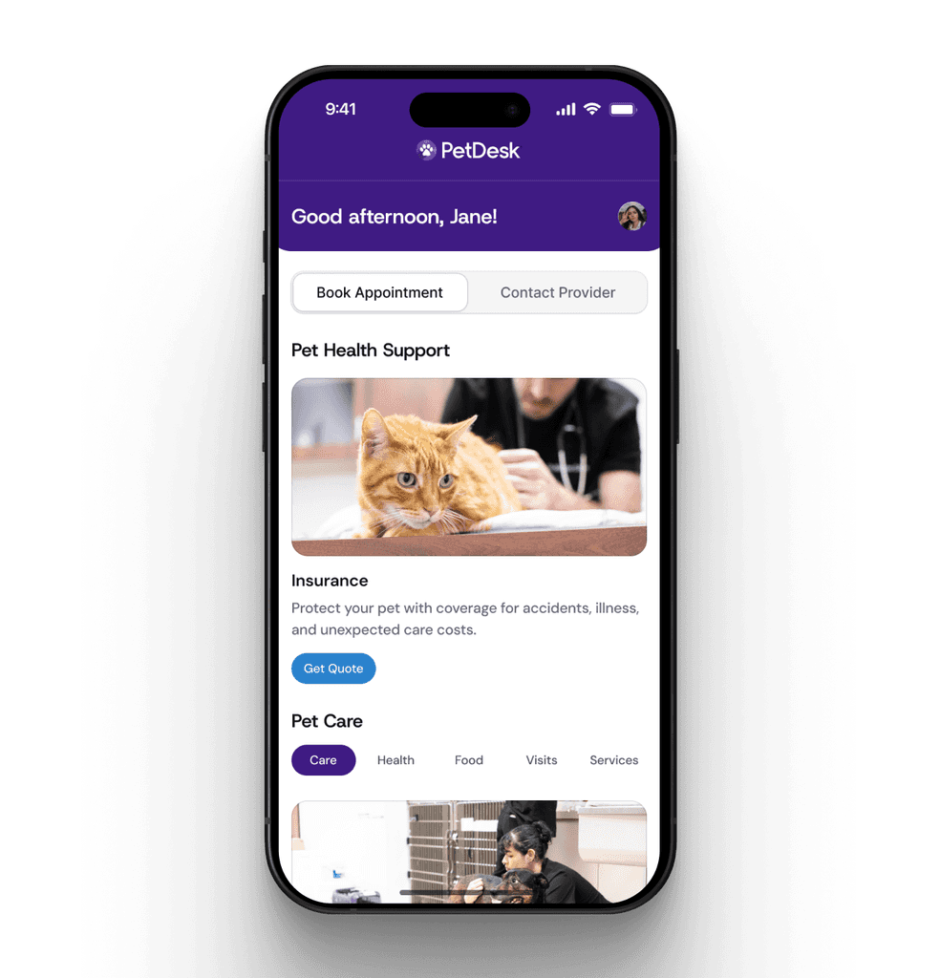
Figura 1. Pantalla principal de la aplicación PetDesk
Asimismo, la aplicación no se encuentra disponible en España a través de Google Play, lo que restringe su acceso para el usuario español.

2.2.2.- 11pets

11pets es una plataforma integral de gestión del cuidado de mascotas orientada al propietario. A diferencia de PetDesk, 11pets pone el control en manos del dueño, permitiendo llevar un registro exhaustivo de todo lo relacionado con el animal, desde su salud hasta su higiene y los gastos asociados, sin depender de que el veterinario esté integrado en la plataforma. Está disponible para iOS y Android, y cuenta además con una versión web que permite consultar y editar los datos desde el ordenador, manteniéndose sincronizada con la aplicación móvil. Su modelo de negocio es freemium: la aplicación es gratuita sin publicidad para el propietario, mientras que los profesionales, como peluquerías, protectoras y residencias disponen de un software de gestión de pago.
Adicionalmente, ofrece un servicio de copia de seguridad y sincronización entre dispositivos incluido en la cuenta básica.

Entre las funcionalidades que ofrece destacan las siguientes:
- Salud: registro de vacunas, desparasitaciones, alergias y pruebas analíticas.

- Higiene: seguimiento de baños, corte de uñas y limpieza de oídos, entre otros.

- Alimentación: control de stock de comida y recordatorios de compra.

- Gestión documental: almacenamiento de datos de microchip, pasaporte y documentos legales escaneados.

- Control de peso: seguimiento de la evolución mediante gráficas.

- Agenda: gestión de citas médicas, peluquería y de paseos.

- Gestión de medicación: definición de planes de tratamiento con dosis, frecuencia y duración, notificaciones en el momento de cada toma y registro de confirmación de administración.

- Historial completo: registro cronológico de todas las actividades realizadas, con posibilidad de generar informes en PDF para compartir con profesionales veterinarios.

En cuanto al acceso multiusuario, la aplicación permite la sincronización entre varios dispositivos bajo una misma cuenta, de modo que cualquier acción registrada por un usuario queda visible para el resto de forma inmediata. Sin embargo, este enfoque presenta limitaciones relevantes en entornos con varios cuidadores: al compartir una única cuenta no existe diferenciación de roles ni identificación de qué usuario ha realizado cada acción.
Tampoco dispone de un sistema de notificación activa que alerte al resto de miembros del hogar cuando uno de ellos confirma una toma de mediación, ni de mecanismos de control de concurrencia que impidan que dos cuidadores confirmen simultáneamente la misma acción. Estas carencias la hacen insuficiente para garantizar una coordinación fiable en hogares donde varias personas comparten la responsabilidad del cuidado de la mascota.

Finalmente, cabe destacar que la versión gratuita limita el registro a una única mascota, y que la funcionalidad de acceso compartido entre varios miembros del hogar se encuentra restringida al plan de pago, con un coste de 2,39€/mes o 23,99€/año, lo que supone una barrera relevante para los usuarios que buscan una solución colaborativa sin coste adicional.

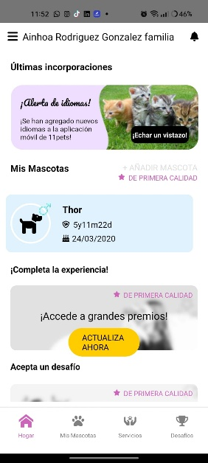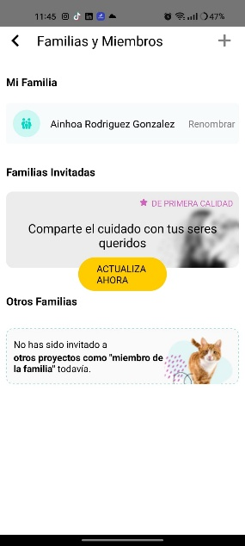
Figura 2. Pantalla principal Figura 3. Sección de gestión multiusuario

2.2.3.- Dogo

Dogo es una plataforma de adiestramiento canino orientada al propietario, disponible para iOS y Android. Cuenta además con una página web donde el usuario puede consultar información general, acceder a un blog y completar el proceso de registro inicial mediante cuestionarios personalizados. La aplicación está diseñada exclusivamente para perros, ya que todos sus programas, ejercicios y contenidos están adaptados a la etología canina. Su modelo de negocio es freemium: la versión gratuita incluye acceso a ejercicios básicos, seguimiento de salud y peso, y el uso del clicker integrado, mientras que las funcionalidades avanzadas, como los programas personalizados completos, la cuenta familiar y el acceso a varios perfiles de perros, requieren una suscripción de pago con un coste de 5,99€/mes o 39,99€/año.

Entre las funcionalidades más destacadas se encuentran las siguientes:
- Programas de adiestramiento guiados: planes estructurados con objetivos específicos para distintas etapas y necesidades, como obediencia básica, control de correa o corrección de conductas.

- Biblioteca de contenidos: más de 100 lecciones con instrucciones detalladas e ilustraciones para el aprendizaje de órdenes y trucos.

- Clicker integrado: herramienta de refuerzo positivo que emite un sonido de marcaje para indicar al animal el comportamiento correcto en el momento exacto.

- Evaluación por vídeo: posibilidad de enviar grabaciones del perro realizando ejercicios para recibir valoración personalizada de un entrenador certificado en menos de 24 horas.

- Calendario de Potty Training (Control de esfínteres): Un registro visual donde marcas si el perro hizo sus necesidades fuera, dentro o si hubo un "accidente", ideal para cachorros.

- Registro de salud y medicación: anotación de dosis y horarios de medicamentos con alertas, seguimiento del peso mediante gráficas y recordatorios de higiene programables.

- Seguimiento de paseos: registro de caminatas con duración y distancia recorrida.

- Cuenta familiar: permite invitar a otros miembros del hogar para que accedan al perfil del animal, consulten el progreso del adiestramiento y reciban recordatorios compartidos.

En cuanto al sistema multiusuario, la cuenta familiar permite sincronizar datos entre dispositivos, compartir notas y ver el horario del animal, con el objetivo principal de que todos los cuidadores sigan las mismas pautas de entrenamiento. No obstante, esta funcionalidad está restringida al plan de pago.

Finalmente, respecto a sus limitaciones, Dogo está diseñada exclusivamente para perros, lo que la hace inaccesible para propietarios de otras especies. Aunque incluye módulos secundarios de medicación y seguimiento de salud, su enfoque central es el adiestramiento, y no dispone de un sistema de confirmación de acciones que notifique al resto de cuidadores cuando uno de ellos registra una toma de medicación o un paseo. Tampoco cuenta con mecanismos de control de concurrencia para evitar registros duplicados. Por esa razón, resulta insuficiente como herramienta de coordinación del cuidado diario en hogares con varios cuidadores.

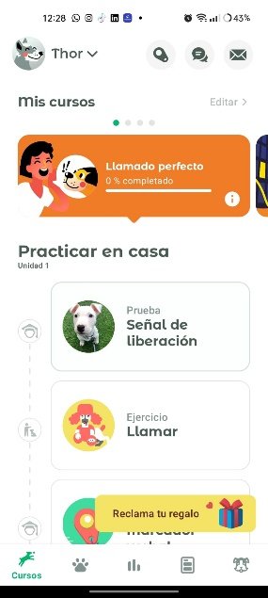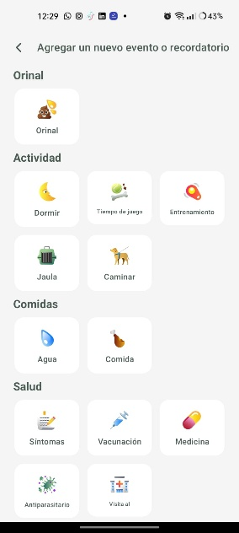
Figura 4. Pantalla principal de cursos Figura 5. Módulo de registro de eventos

2.2.4.- PetnotePlus

PetnotePlus es una aplicación de registro y seguimiento compartido orientada a la gestión diaria del cuidado de mascotas. Su propósito principal es proporcionar un espacio común donde todos los cuidadores de un animal puedan anotar las acciones realizadas y consultar las pendientes, contribuyendo así a evitar olvidos y duplicidades. A diferencia de las herramientas analizadas anteriormente, PetnotePlus es multiespecie y admite el registro de mamíferos, aves y reptiles. Está disponible para iOS y Android con un modelo de negocio freemium: la versión gratuita incluye anuncios y limita algunas funcionalidades avanzadas, mientras que la versión premium elimina la publicidad, amplía el número de elementos de seguimiento por mascota y desbloquea funciones adicionales como la exportación de datos en formato CSV.

Entre los módulos que ofrece la aplicación destacan los siguientes:
- Registro de seguimiento personalizable: el usuario puede añadir elementos de seguimiento a partir de plantillas predefinidas por especie, incluyendo peso, temperatura, tiempo de paseo, medicina, vacuna, entre otros. En la versión gratuita el número de elementos está limitado a 8 por mascota.

- Registro de medicación: permite configurar la frecuencia de administración (diaria, semanal, mensual o anual), el intervalo, la fecha de inicio y la fecha de finalización, con posibilidad de activar notificaciones en el momento de cada toma.

- Recordatorios: cuenta con sistema de notificaciones push configurables para cualquier elemento de seguimiento con rutina establecida.

- Historial de actividades: tiene una vista cronológica de todas las acciones registradas, con marca temporal y posibilidad de adjuntar notas y fotografías a cada entrada.

- Seguimiento de gastos: módulo que permite registrar los gastos asociados al cuidado de la mascota por categoría, con visualización mensual.

- Gestión de varias mascotas: permite gestionar múltiples perfiles de mascotas bajo una misma cuenta.

- Diario y calendario: secciones dedicadas al registro libre de anotaciones y a la visualización de eventos programados.

Por otra parte, PetnotePlus implementa un modelo basado en grupos: el propietario crea el perfil de la mascota y genera un código de invitación que los demás cuidadores pueden introducir desde sus propias cuentas para unirse al hogar. Una vez integrados, todos los miembros pueden consultar y registrar información sobre las mascotas compartidas. El sistema diferencia entre el rol de propietario, con permisos de gestión del grupo, y el rol de miembro, con permisos de lectura y escritura. Cuando un usuario registra una acción, la aplicación puede enviar una notificación push al resto de miembros del grupo, siendo esta opción configurable por cada usuario.

En cuanto a sus limitaciones, aunque PetnotePlus es la herramienta analizada que más se aproxima al enfoque de coordinación multiusuario que plantea el presente proyecto, presenta carencias relevantes en este ámbito. El sistema de confirmación de mediación se basa en una simple marca de verificación sin mecanismos de bloqueo que impidan que dos cuidadores registren simultáneamente la misma acción. Si bien la sincronización en tiempo real permite que los registros sean visibles de forma inmediata para todos los miembros, la ausencia de un control de concurrencia explícito podría dar lugar a entradas duplicadas en situaciones de acceso simultáneo.

Asimismo, la versión gratuita presenta limitaciones funcionales significativas, como la presencia de anuncios y la restricción a 8 elementos de seguimientos por mascota, que pueden resultar insuficientes para un uso doméstico completo sin incurrir en costes adicionales.

Por último, al tratarse de una aplicación nativa, requiere su descarga e instalación desde la tienda de aplicaciones correspondiente, lo que implica consumo de almacenamiento en el dispositivo y dependencia de las políticas de distribución de cada plataforma. En contraste, una aplicación web progresiva (PWA) permitiría acceder a la herramienta desde cualquier dispositivo con navegador, pudiendo añadir un acceso directo a la pantalla de inicio sin necesidad de instalación ni ocupación de memoria interna.

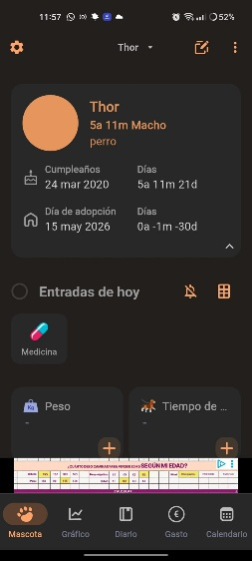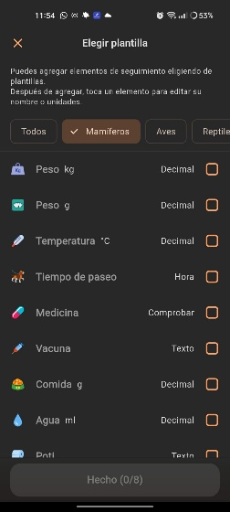
Figura 6. Pantalla principal de seguimiento. Figura 7. Selector de plantillas multiespecie

2.2.5.- VitusVet

VitusVet es una aplicación de gestión de registros de salud y comunicación. Su función principal es permitir que los dueños de mascotas tengan acceso en cualquier momento al historial clínico digital de sus animales y facilitar la coordinación entre los diferentes cuidadores y profesionales. Se trata de una aplicación multiespecie donde se admiten perros, gatos, conejos, aves, reptiles y caballos. Está disponible en iOS y Android, además tiene un portal web para usuarios y clínicas.

El modelo de negocio que emplea es freemium: la descarga y el uso básico para el dueño son gratuitos, mientras que las clínicas pagan por el software de gestión e integración de registros. Al igual que PetDesk, la infraestructura de sincronización automática está diseñada para el mercado de EE. UU y Canadá. Aunque es posible descargar la aplicación en España, no es posible conectar con clínicas españolas para recibir registros automáticamente.

Entre los módulos con los que cuenta la aplicación se distinguen los siguientes:
- Historial médico: es el punto más fuerte de la herramienta. Si la clínica es socia, el historial se vuelca solo. Si no, permite que el usuario suba fotos de los documentos para digitalizarlos.
- Vacunas
- Registro de medicación: permite configurar recordatorios con nombre del fármaco, dosis y horario.
- Seguros de mascotas
- Microchip
- Peso

Por otra parte, VitusVet está diseñado específicamente para “conectar a la familia”. Es posible invitar a otros usuarios (familiares, paseadores o cuidadores) para que tengan acceso al perfil de la mascota. El sistema permite compartir la información con diferentes niveles al igual que es posible compartir los registros con un cuidador temporal (acceso limitado o por tiempo) o con un copropietario. Asimismo, cuenta con un sistema de confirmación de acciones compartidas en la que, al establecer un recordatorio de medicación, la aplicación permite establecerlo como “Realizado”. Esto es visible para todos los que comparten el perfil del animal. Uno de los mayores valores de la herramienta es la notificación en tiempo real. Si un miembro de la familia confirma que ya ha dado la medicación o ha asistido a una cita, el resto de cuidadores recibe una notificación para evitar que se duplique la dosis o acción.

2.2.6.- Resumen

A continuación, se presenta una tabla resumen que recoge las principales características de las cinco herramientas analizadas, con el fin de facilitar una comparativa rápida de sus funcionalidades, ventajas e inconvenientes en relación con las necesidades identificadas en el apartado 2.1.

Característica | PetDesk | 11pets | Dogo | PetnotePlus | VitusVet
Plataforma | iOS / Android | iOS / Android / Web | iOS / Android | iOS / Android | iOS / Android
Disponible en España | No disponible | Disponible | Disponible | Disponible | Disponible
Modelo de negocio | Gratuita (B2B) | Freemium | Freemium | Freemium | Freemium
Multiespecie | Disponible | Disponible | No disponible | Disponible | Disponible
Módulo de medicación | Disponible | Disponible | Disponible | Disponible | Disponible
Módulo de comidas | No disponible | Disponible | No disponible | Disponible | No disponible
Módulo de paseos | No disponible | Disponible | Disponible | Disponible | No disponible
Acceso multiusuario | Parcial o con limitaciones | Parcial o con limitaciones | Parcial o con limitaciones | Disponible | Disponible
Roles diferenciados | No disponible | No disponible | No disponible | Parcial o con limitaciones | Disponible
Confirmación de acciones compartidas | No disponible | No disponible | No disponible | Parcial o con limitaciones | No disponible
Notificación al resto de cuidadores | No disponible | No disponible | Parcial o con limitaciones | Disponible | No disponible
Control de concurrencia | No disponible | No disponible | No disponible | No disponible | No disponible

De la comparativa se extrae que ninguna de las herramientas analizadas ofrece una solución completa a la problemática identificada. PetDesk y VitusVet presentan un enfoque principalmente clínico y dependiente de la integración con clínicas veterinarias, lo que limita su utilidad en el contexto doméstico español. Dogo se centra exclusivamente en el adiestramiento canino y no cubre la gestión del cuidado diario de forma integral. 11Pets ofrece una solución más completa en cuanto a módulos de cuidado, pero su sistema multiusuario se basa en el uso compartido de una única cuenta, sin diferenciación de roles ni confirmación de acciones entre cuidadores. PetnotePlus es la herramienta más próxima al enfoque del presente proyecto, ya que incorpora módulos de medicación, comidas y paseos con acceso multiusuario y notificaciones entre cuidadores. Sin embargo, ninguna de las aplicaciones analizadas implementa un mecanismo de control de concurrencia que impida la confirmación simultánea de una misma acción por parte de varios cuidadores, ni está disponible como aplicación web progresiva sin necesidad de instalación. Estas carencias justifican el desarrollo de la herramienta propuesta en el presente trabajo.

2.3.- VALORACIÓN

Tras el análisis realizado, puede observarse que la gran mayoría de herramientas disponibles en el mercado están orientadas bien a la gestión del historial clínico y a la comunicación con profesionales veterinarios (PetDesk, VitusVet), bien al adiestramiento y el comportamiento animal (Dogo). Solo una pequeña parte de las soluciones estudiadas, concretamente 11Pets y PetnotePlus, aborda la gestión del cuidado animal de forma más integral. Esto refleja que existe un nicho poco cubierto: la coordinación del cuidado cotidiano entre varios cuidadores en el hogar.

Ninguna de las herramientas analizadas implementa un sistema real de control de concurrencia que impida confirmar la misma acción simultáneamente desde varios dispositivos. Los sistemas multiusuario de la mayoría se basan en compartir una única cuenta o en una sincronización básica, sin diferenciación real de roles ni trazabilidad de quién realizó cada acción. Asimismo, varias herramientas presentan limitaciones funcionales relevantes en su versión gratuita, como la restricción a un número máximo de mascotas o de elementos de seguimiento, lo que puede suponer una barrera de acceso para muchos usuarios. Por otra parte, todas las herramientas analizadas son aplicaciones nativas que requieren instalación desde una tienda de aplicaciones, con el consiguiente consumo de almacenamiento en el dispositivo y la dependencia de las políticas de distribución de cada plataforma.

En el caso de PetnotePlus, que es la herramienta más completa de las analizadas, aunque permite el acceso multiusuario con sincronización en tiempo real, no dispone de un mecanismo de bloqueo que impida que dos cuidadores confirmen la misma acción de forma simultánea, lo que puede dar lugar a registros duplicados. Además, la versión gratuita limita el seguimiento a 8 elementos por mascota e incluye publicidad, lo que puede resultar insuficiente o intrusivo para un uso doméstico completo.

La aplicación propuesta en este trabajo tiene como objetivo cubrir el vacío identificado: una herramienta específicamente diseñada para la coordinación del cuidado de mascotas entre varios cuidadores en un mismo hogar. A diferencia de las soluciones analizadas, incorpora un sistema de control de concurrencia que garantiza que una misma acción no pueda ser confirmada por dos usuarios de forma simultánea. El sistema multiusuario está basado en roles diferenciados con cuentas independientes, trazabilidad de acciones y notificaciones en tiempo real. Adicionalmente, al desarrollarse como una aplicación web progresiva (PWA) con diseño responsive, elimina la necesidad de instalación y es accesible desde cualquier dispositivo con navegador, incluyendo móviles, tabletas y ordenadores. En los capítulos siguientes se describe el proceso de diseño e implementación de dicha solución.

